PRÁCTICA 6:

AGREGAR LAS GUEST ADITION

DESCRIPCIÓN:

AGREGAR:

Interfaz de MV>Dispositivos>Portapapeles compartido
Asignar en Bidireccional

Intefaz de MV>Dispositivos>Arrastrar y soltar.
Asignar en Bidireccional

Asignar las Guest Adition (Interfaz de MV>Dispositivos>Insertar Imagen CD de las Guest Adition).

Si no está descargado, nos saldrá una ventana emergente la cual nos advierte acerca de la descarga de la imagen. Aceptamos la pregunta.

Tras descargarse, nos saldrá ora ventana emergente que indique si queremos insertar la imagen
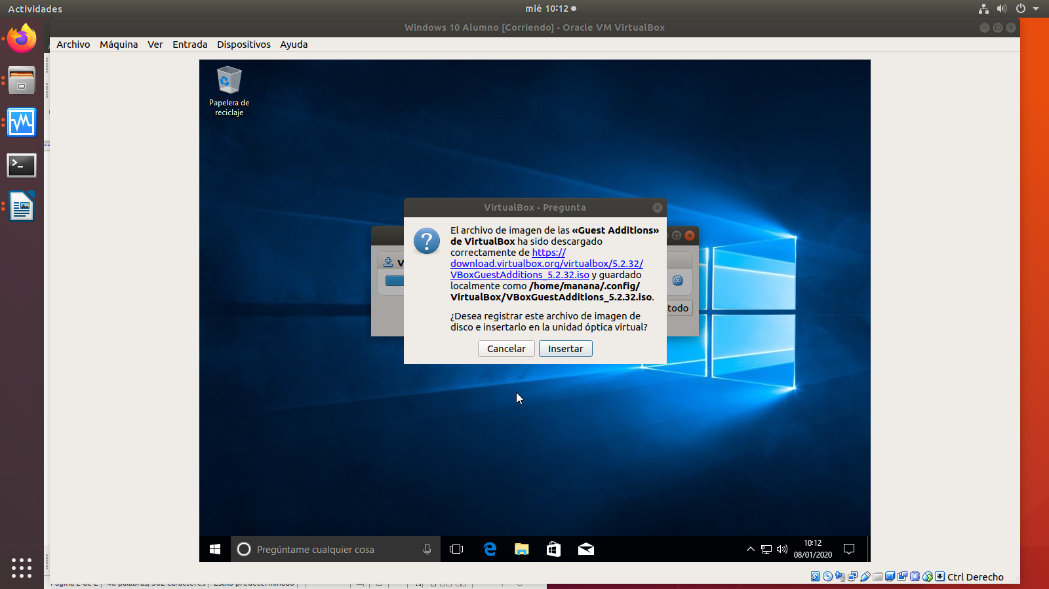

b) Acceder al CDROM insertado. Este Equipo>CD.
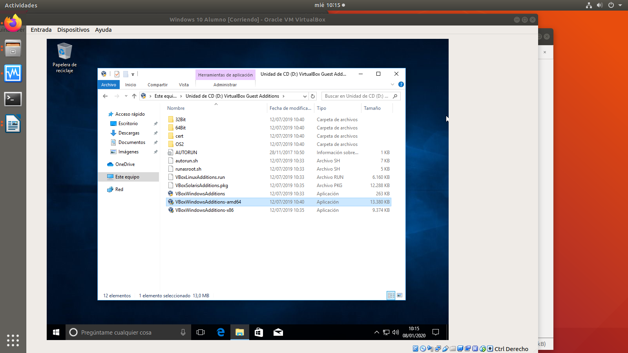

Instalamos los Guest Aditions (VboxWindowsAdditions-amd64).
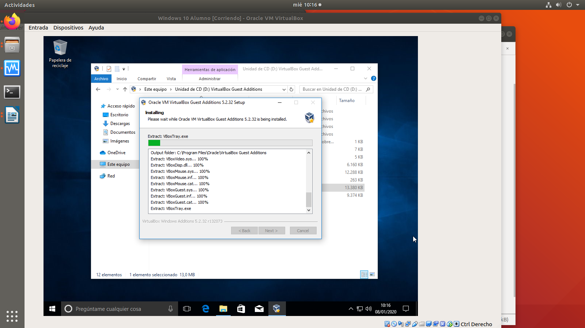
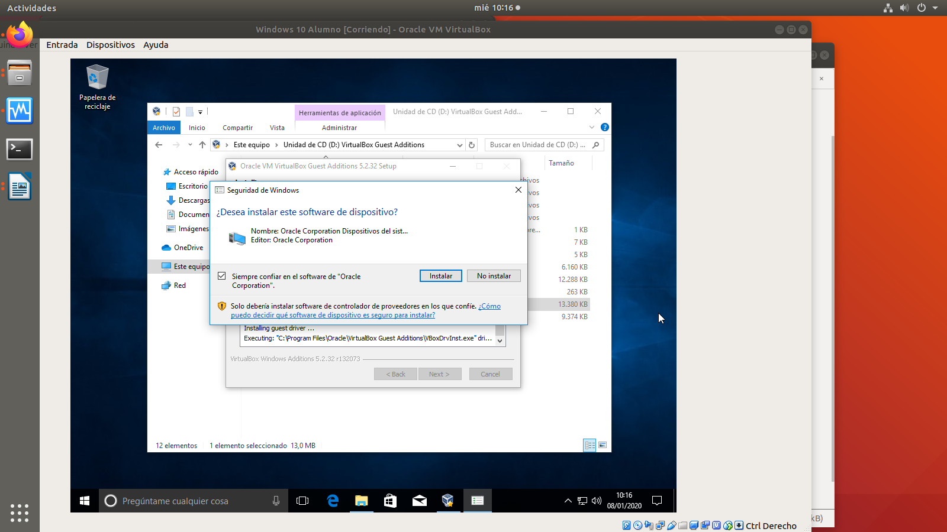
Aceptamos todos los términos y se instalará un complemento, que también lo aceptaremos. Se reiniciará la máquina.

